**KEMAMPUAN KANJI MAHASISWA TINGKAT III PROGRAM STUDI PENDIDIKAN BAHASA JEPANG FKIP UNIVERSITAS RIAU TAHUN AJARAN 2013/2014**

**Iis Wijayanti*Arza Aibonotika**Nana Rahayu\*\*\***

**Email:** [**iiswijayanti7@yahoo.com**](mailto:iiswijayanti7@yahoo.com) **0905120723**

**Program Studi Pendidikan Bahasa Jepang**

***Abstract:*** *This research explain about Japanese Education Major Riau University third years students kanji skill. The purpose of this research is to know what kind of kanji’s skill student find difficult to understand. There are 12 kinds of kanji skill that being tested to students, the 12 kinds of skills are: Reading , word structure, shape (bushu), writing (simple words), writing (complicated words), choice from the context, usage (word kinds), usage (okurigana) reading from the context, reading (simple words), reading (complicated words), ON reading.*

*The result show that, between these 12 kanji skills that being tested only two skill got B grade those are shape skill with 70,8% and usage (okurigana) with 71,7%.*

***Key Words*:** *kanji skill, reading, writing, shape*

**KEMAMPUAN KANJI MAHASISWA TINGKAT III PROGRAM STUDI PENDIDIKAN BAHASA JEPANG FKIP UNIVERSITAS RIAU TAHUN AJARAN 2013/2014**

**Iis Wijayanti*Arza Aibonotika**Nana Rahayu\*\*\***

**Email:** [**iiswijayanti7@yahoo.com**](mailto:iiswijayanti7@yahoo.com) **0905120723**

**Program Studi Pendidikan Bahasa Jepang**

**Abstrak:** Penelitian ini membahas tentang kemampuan kanji mahasiswa tingkat III program studi pendidikan bahasa Jepang FKIP Universitas Riau. Tujuan dari penelitian ini adalah untuk mengetahui jenis kemampuan kanji bagian apa saja yang sulit dimengerti mahasiswa. Terdapat 12 bagian kemampuan kanji yang diujikan kepada mahasiswa. 12 bagian kemampuan kanji tersebut adalah membaca (huruf tunggal), membaca (huruf majemuk), membaca (*on yomi*), makna, struktur kanji, bentuk (*bushu*), menulis (huruf tunggal), menulis (huruf majemuk), makna (dalam kalimat), pemakaian (jenis kata), pemakaian (*okurigana*) dan membaca (dalam kalimat).

Hasil penelitian ini menunjukkan bahwa dari 12 bagian kemampuan kanji yang diujikan, hanya ada dua bagian kemampuan kanji yang masuk klasifikasi nilai mutu baik (B) yakni bentuk (*bushu*) dengan persentase 70.8% dan pemakaian (*okurigana*) dengan persentase 71.7%.

**Kata Kunci:** kemampuan kanji, membaca, menulis, bentuk

**PENDAHULUAN**

Menurut sejarahnya kanji adalah huruf yang berasal dari Cina, masuk ke Jepang sekitar abad ke 4-5. Mulanya bangsa Jepang menggunakan huruf Cina (kanji) dalam ragam tulisan apa adanya tanpa perubahan sedikitpun. Seiring perkembangan zaman, bangsa Jepang terus melakukan pembaharuan huruf kanji sesuai dengan kebutuhan bangsa Jepang itu sendiri. Menurut Ishida dalam Sudjianto dan Dahidi (2007:41), terdapat kira-kira 50.000 aksara kanji. Namun, kanji yang dipakai di Jepang hanya sekitar 3000 lebih yang digunakan dalam tulisan pada surat kabar, majalah, buku, dokumen dan lain-lain. Selain memiliki jumlah yang tidak sedikit, ada yang unik dan penting dalam kanji yaitu disetiap karakternya memiliki 3 unsur dasar yaitu 音,形,儀 (*on, kei, gi*) bunyi, bentuk dan arti.

Selain cara bacanya yang beragam, cara menulis kanji juga tidak mudah karena banyaknya coretan-coretan dalam sebuah kanji. Cara menulis kanji yang sulit dikarenakan setiap kanji memiliki standar baku penulisan. Jumlah coretan kanji yang paling sederhana berjumlah satu coretan, contohnya kata *ichi* (一) yang artinya satu, sedangkan yang paling banyak lebih dari 20 coretan, contohnya kata *kagami* (鑑) 23 coretan yang memiliki arti teladan atau panutan. Selain jumlah coretan yang bervariasi, coretan tersebut juga tidak dapat ditulis secara sembarangan melainkan sesuai dengan urutannya.

Sebelumnya ada beberapa penelitian mengenai kanji yang objek penelitiannya adalah mahasiswa bahasa Jepang. Salah satu penelitian tersebut adalah penelitian yang dilakukan oleh Haryanti Noeriyah mahasiswa jurusan Sastra Jepang UNIKOM dengan penelitian yang berjudul Analisis Kemampuan Mahasiswa Dalam Menguasai Kanji (Penelitian Terhadap Mahasiswa Tingkat II Sastra Jepang UNIKOM Tahun Ajaran 2004/2005). Haryanti pada penelitiannya menggunakan 3 instrumen, yaitu tes khusus, angket dan studi literatur. Dari tes khusus diperoleh kesimpulan bahwa tingkat kemampuan mahasiswa dalam menguasai kanji adalah kurang dengan perolehan nilai rata-rata 54,7. Sedangkan untuk mengetahui faktor penyebab kesulitan dan cara mengatasi kesulitan menguasai kanji diperoleh dengan menggunakan angket. Dari angket tersebut diperoleh faktor penyebab kesulitan dalam menguasai kanji adalah kurangnya pemahaman mahasiswa tentang kanji, kurang latihan dan kurangnya faktor pendukung proses belajar.

Berdasarkan unsur-unsur yang telah dijelaskan secara ringkas diatas, dapat dikatakan bahwa kanji adalah huruf yang sulit dipelajari oleh pembelajar asing yang belajar bahasa Jepang. Tujuan dilakukannya penelitian ini adalah untuk mengetahui jenis kemampuan kanji apa saja yang sulit dipahami mahasiswa tingkat III program studi pendidikan bahasa Jepang FKIP Universitas Riau tahun ajaran 2013/2014.

**METODE PENELITIAN**

Penelitian ini merupakan penelitian yang menggunakan metode deskriptif, yaitu metode yang bertujuan mendeskripsikan (menggambarkan) secara sistematis, faktual dan akurat mengenai fakta-fakta, sifat, serta hubungan antara fenomena yang diselidiki. Menurut Sutedi (2009), metode deskriptif adalah penelitian yang dilakukan untuk menjabarkan dan menggambarkan suatu fenomena yang terjadi saat ini dengan menggunakan prosedur ilmiah untuk menjawab masalah secara aktual. Ditinjau dari jenis datanya pendekatan penelitian yang digunakan dalam penelitian ini adalah penelitian kuantitatif. Dalam penelitian kuantitatif peneliti mengkondisikan situasi dengan cara memberikan alat pengumpul data seperti tes atau kuesioner yang sudah disiapkan untuk mengukur aspek-aspek kebahasaan yang diharapkan oleh peneliti (Bambang Setiyadi, 2006). Dalam analisis data, data yang berupa angka-angka ditampilkan dalam bentuk diagram lingkaran yang kemudian dijelaskan secara deskriptif tanpa menggunakan korelasi pada setiap variabelnya.

**HASIL DAN PEMBAHASAN**

Teknik analisis data penelitian ini menggunakan metode deskriptif dengan langkah-langkah (1) mengoreksi hasil tes yang telah diujikan kepada responden, (2) menampilkan hasil tes kedalam diagram lingkaran dan memberikan kesimpulan pada setiap responden, (3) menghitung rata-rata hasil tes pada setiap jenis kemampuan kanji yang diujikan, (4) mengambil kesimpulan secara umum berdasarkan hasil tes yang telah diujikan.

Sebelum di tampilkan dalam diagram lingkaran, skor hasil tes diolah dengan menggunakan rumus:

P = $\frac{f}{N}$ x 100%

keterangan:

P : Persentase

*f*  : Jumlah Frekuensi

N : Total Jumlah Responden (Hariyadi, 2009)

Contoh analisis data sebagai berikut:

Keterangan diagram:

1. Membaca (huruf tunggal)
2. Membaca (huruf majemuk)
3. Membaca (*on yomi*)
4. Makna
5. Struktur huruf
6. Bentuk (*bushu*)
7. Menulis (huruf tunggal)
8. Menulis (huruf majemuk)
9. Makna (dalam kalimat)
10. Pemakaian (jenis kata)
11. Pemakaian (*furigana*)
12. Membaca (dalam kalimat)

Responden 1

(20%)

1

(100%) 12

2 (40%)

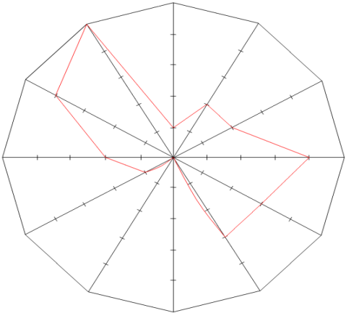

6 (60%)

7

(0)

(0) 8

(20%) 9

(40%) 10

(80%) 11

5 (60%)

4 (80%)

3 (40%)

Berdasarkan diagram lingkaran di atas, data 1 memperlihatkan bahwa responden memperoleh nilai tinggi pada bagian membaca (dalam kalimat) dengan persentase 100% , makna dan pemakaian (*okurigana*) dengan persentase 80%. Dan responden memperoleh nilai yang rendah pada bagian bentuk (*bushu*) dan struktur huruf dengan persentase 60%, membaca (huruf majemuk), membaca (*on yomi*) dan pemakaian (jenis kata) dengan persentase 40%, membaca (huruf tunggal) dan makna (dalam kalimat) dengan persentase 20%, menulis (huruf majemuk) dan menulis (huruf tunggal) tidak terdapat jawaban benar atau persentase 0. Secara umum dapat dilihat bahwa responden lemah dalam kemampuan membaca dan kemampuan menulis.

Responden 2

(80%)

1

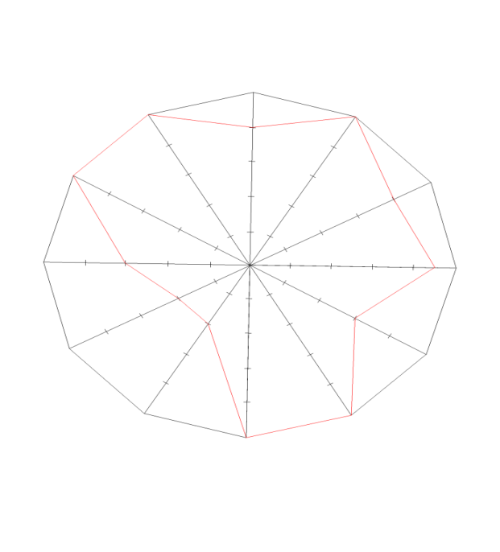

(100%) 11

(100%) 12

(60%) 10

(40%) 9

(40%) 8

7

(100%)

6 (100%)

4 (90%)

5 (60%)

3 (80%)

2 (100%)

Berdasarkan diagram lingkaran di atas, data 2 memperlihatkan bahwa responden memperoleh nilai tinggi pada bagian membaca (huruf majemuk), bentuk (*bushu*), menulis (huruf tunggal), pemakaian (*okurigana*), dan membaca (dalam kalimat) dengan persentase 100%. Selanjutnya pada kemampuan membaca (huruf tunggal), membaca (huruf majemuk) dan membaca (*on yomi*) mendapat persentase 80%. Untuk jenis kemampuan kanji lainnya ada 4 jenis kemampuan kanji yang mendapat persentase rendah yakni struktur huruf dan pemakaian (jenis kata) dengan persentase 60%, menulis (huruf majemuk) dan makna (dalam kalimat) dengan perolehan persentase hanya 40%. Dilihat dari hasil tes keseluruhan pada responden 2, diagram lingkaran memperlihatkan bahwa rentan hasil antara jenis kemampuan satu dengan yang lain tidak terlalu jauh. Sehingga dapat dikatakan hasil tes pada responden 2 hampir memiliki keseimbangan.

Responden 3

(80%)

1

(60%) 12

2 (100%)

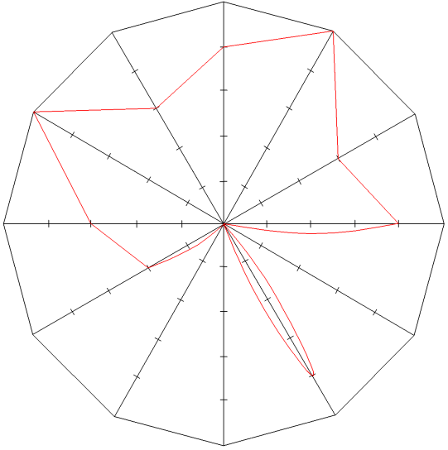

(100%) 11

(60%) 10

(40%) 9

1. 8

3 (60%)

4 (80%)

5 (0)

6 (80%)

7

(0)

Berdasarkan diagram lingkaran di atas, data 3 memperlihatkan bahwa responden memperoleh nilai tinggi pada bagian membaca (huruf majemuk) dan pemakaian (*okurigana*) dengan persentase 100%, membaca (huruf tunggal), makna dan bentuk (*bushu*) dengan persentase 80%. Selanjutnya responden memperoleh nilai rendah pada kemampuan membaca (*on yomi*), pemakaian (jenis kata) dan membaca (dalam kalimat) dengan persentase 60%, makna (dalam kalimat) dengan persentase 40%, struktur huruf, menulis (huruf tunggal) dan menulis (huruf majemuk) dengan persentase 0.

**SIMPULAN DAN SARAN**

**Simpulan**

Hasil pengolahan data pada penelitian ini diperoleh kesimpulan bahwa hanya ada dua jenis kemampuan kanji yang rata-rata persentasenya masuk klasifikasi nilai mutu baik (B) yaitu bentuk (*bushu*) dengan persentase 70.8% dan pemakaian (*okurigana*) dengan persentase 71.7%. Rata-rata persentase terendah ada pada jenis kemampuan menulis (huruf majemuk) dengan persentase 8.3%. Melihat persentase tertinggi yakni 71.7% dan persentase terendah 8.3%, terdapat rentang yang jauh di antara keduanya. Hal ini membuktikan bahwa terdapat ketidakseimbangan kemampuan kanji pada mahasiswa yang dijadikan sampel pada penelitian ini.

**Saran**

Kesimpulan dari penelitian ini memperlihatkan bahwa hanya terdapat 2 bagian kemampuan kanji yang masuk klasifikasi nilai mutu B. Maka disarankan kepada mahasiswa yang mempelajari bahasa Jepang untuk lebih memahami kanji pada seluruh bagiannya. Membaca blog-blog, surat kabar, atau buku-buku bahasa Jepang secara intensif disarankan agar kemampuan membaca kanji mahasiswa dapat meningkat. Untuk memperdalam kemampuan menulis kanji, selain membiasakan diri menggunakan huruf kanji pada setiap mata kuliah bahasa Jepang, mahasiswa juga dapat membiasakan diri menggunakan kanji pada saat menulis *nikki* (catatan harian). Pada saat mahasiswa mempelajari struktur huruf dan bentuk (*bushu*), secara langsung mahasiswa sekaligus dapat memperdalam pemahaman karakter kanji.

**UCAPAN TERIMA KASIH**

Puji syukur kehadirat Allah SWT yang telah melimpahkan rahmat dan karunia-Nya sehingga penulis dapat menyelesaikan jurnal ini. Penulis juga ingin mengucapkan terima kasih kepada seluruh pihak yang telah membantu dalam pembuatan jurnal ini. Dengan menyelesaikan penelitian ini penulis mengharapkan banyak manfaat yang dapat diambil dari jurnal ini.

Dalam penulisan jurnal ini, penulis telah banyak menerima bimbingan dan bantuan dari berbagai pihak. Oleh karena itu tidak berlebihan kiranya jika dalam kesempatan ini penulis ingin menyampaikan rasa hormat dan terima kasih kepada:

1. Arza Aibonotika, S.S, M.Si sensei selaku ketua Program Studi Pendidikan Bahasa Jepang sekaligus dosen pembimbing I yang telah membantu dan membimbing selama pengerjaan jurnal ini.
2. Nana Rahayu B.Com, M.Si sensei selaku dosen pembimbing II dan seluruh dosen Program Studi Pendidikan Bahasa Jepang yang telah membekali penulis dengan ilmu pengetahuan yang bermanfaat selama mengikuti perkuliahan.
3. Untuk keluarga tercinta yang selalu mendoakan kesuksesan penulis.
4. Untuk semua pihak yang telah membantu terima kasih atas dukungannya selama ini.

**DAFTAR PUSTAKA**

Bambang Setiyadi. 2006. *Metode Penelitian Untuk Pengajaran Bahasa Asing: Pendekatan Kuantitatif dan Kualitatif*. Graha Ilmu. Yogyakarta.

Endah Herawaty. 2008. *105 Kanji Dasar Untuk Pemula*. Think. Yogyakarta.

Moh Haryadi. 2009. *Statistik Pendidikan*. Prestasi Pustaka. Jakarta.

Kano Chieko et al. 1993. *Intermediate Kanji Book*.Bonjinsha.co.Ltd. Tokyo.

Koichi Nishiguchi et al. 2000. *Minna No Nihongo Shokyuu Ichi Kanji (Eigo Ban)*. 3A Corporation. Tokyo.

Koichi Nishiguchi et al. 2001. *Minna No Nihongo Shokyuu Ni Kanji (Eigo Ban)*. 3A Corporation. Tokyo.

Sudjiantodan Ahmad Dahidi. 2004. *PengantarLinguistikBahasaJepang*. Kasaint Blanc. Jakarta.

Suharsimi Arikunto. 1999. *Prosedur Penelitian: Suatu Pendekatan Praktek*. Rineka Cipta. Yogyakarta.

Dedi Sutedi. 2011. *Dasar-Dasar Linguistik Bahasa Jepang (Cetakan Empat)*. Humaniora. Bandung.

T. Chandra. 2000. *Mengenal Kanji*. Evergreen. Jakarta.